苏州大学《线性代数》课程试卷库（第十七卷）共 4 页
学院 专业 成绩
年级 学号 姓名 日期
题号 | 一 | 二 | 三 | 四 | 五 | 六 | 七 | 八
得分
一、填空题：（每题3分，共30分）
  - 设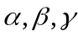为3维列向量，已知3阶行列式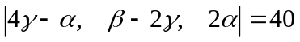，则行列式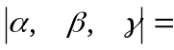 。
  - 已知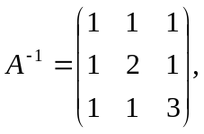则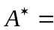 。
  - 如果每一个维向量都可由向量组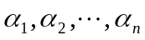线性表出，则向量组线性 。
  - 设均为阶方阵，且 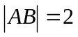，则方程组与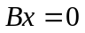的非零解的个数为 。
  - 设实数满足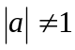，且齐次线性方程组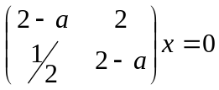有非零解，则 。
  - 已知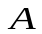，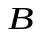均为阶矩阵，与相似且方程组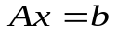有唯一解，则矩阵的秩是 。
  - 设4阶方阵，且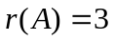，则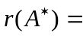 。
  - 设向量组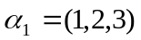，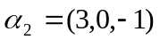，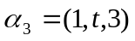两两正交，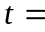 。
  - 若相似于矩阵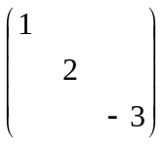，则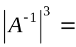 。
10、设阶矩阵的元素全为1，则的非零特征值为 。

二、判断题：（每题2分，共10分，正确的打“√”，否则打“”）
1、设均为阶方阵，则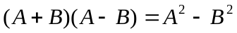。 （ ）
2、设是阶矩阵，若方程组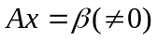的解不唯一，则。 （ ）
3、如果向量组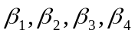可由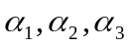线性表出，线性相关。 （ ）
4、设阶矩阵，是正交矩阵，且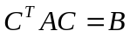，则有相同的特征值。（ ）
5、设是阶下三角矩阵，当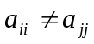 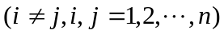时，相似于对角阵。
（ ）
三、（10分） 计算行列式 D=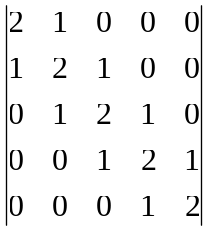

四、（10分）设矩阵满足关系式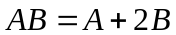，且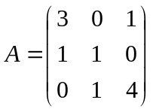
求：
五、（10分）设向量组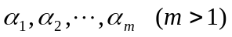线性无关，且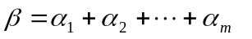，判断向量组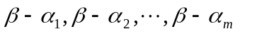的线性相关性。

六、（10分）线性方程组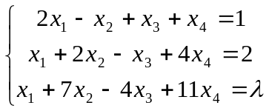
（1） 讨论当为何值时，方程组无解？方程组有解？
（2）当方程组有解时，用其导出组的基础解系表示方程组的全部解。
七、（10分）已知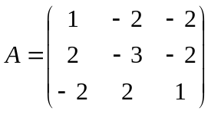，求：（1）的所有特征值和特征向量；
（2）可逆矩阵和对角阵，使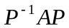= ；（3）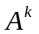

八、（10分）设阶实对称矩阵相似，
求证：存在正交矩阵 ，使